**ภาคผนวก ฉ**

**ผลงานนักเรียน**

**ตัวอย่างผลงานนักศึกษาจากการบันทึกการเรียนรู้**

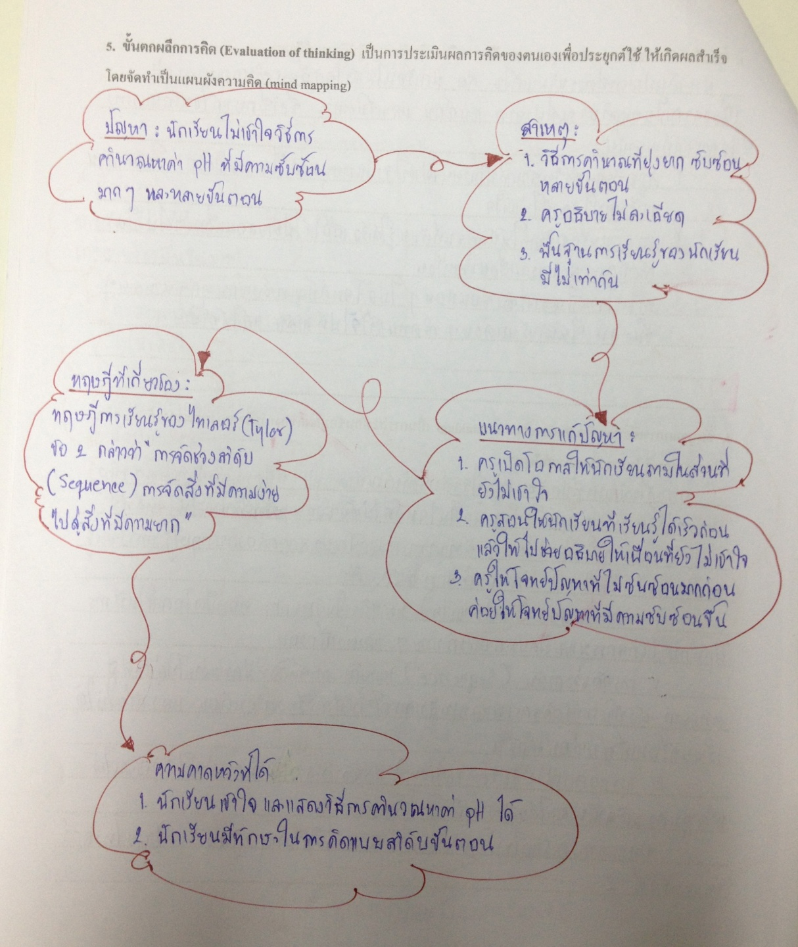

**ตัวอย่างผลงานนักศึกษาจากการบันทึกการเรียนรู้ (ต่อ)**

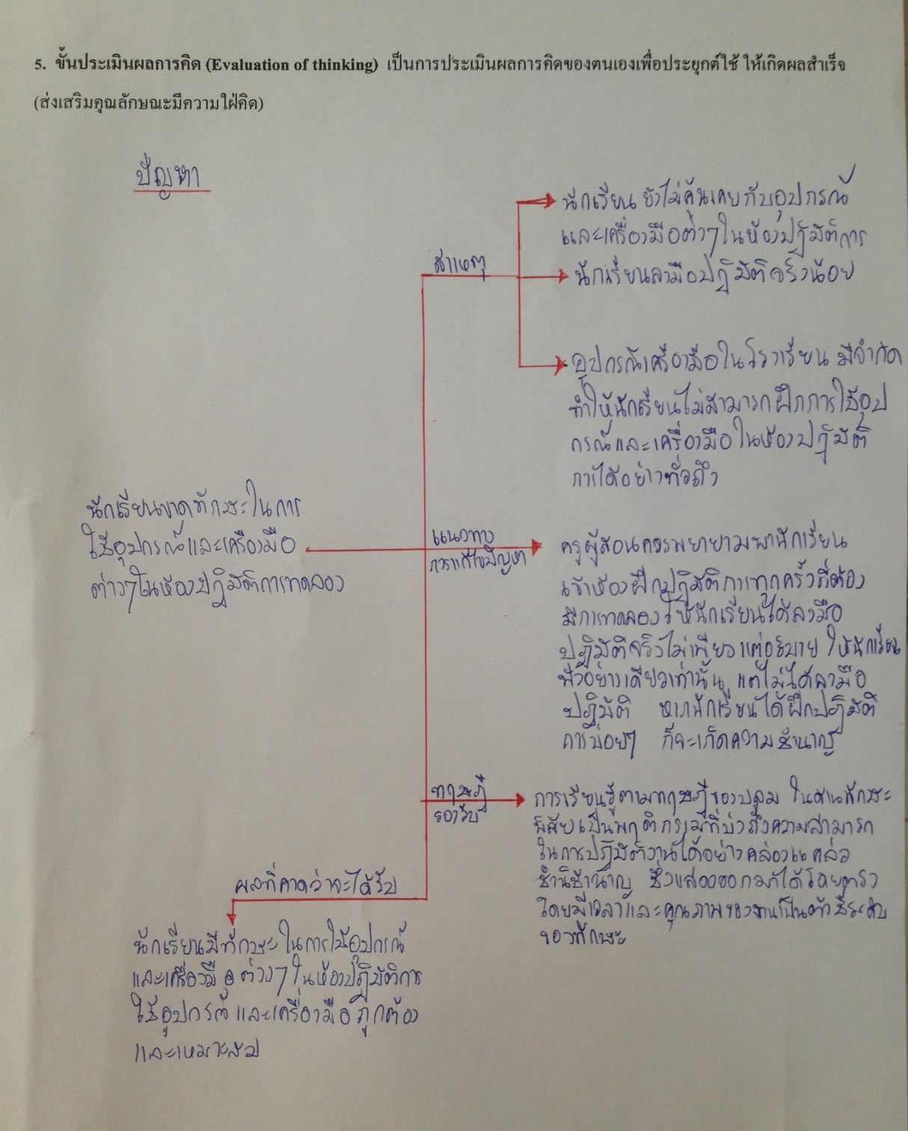

ผลงานนักเรียนจากการทดสอบก่อนเรียนนักเรียนต้องการสื่อความให้ทราบว่า “ พ่อกับแม่ของผมกำลังจะไปพาเที่ยว ผมกับเพื่อนเล่นกันอย่างสนุกสนานมาก พวกเราเล่นอยู่ใต้ต้นไม้ใหญ่ที่ร่มรื่นน่าอยู่ หลังจากนั้น หนูก็รีบเก็บกระเป๋าทันที” พบว่า นักเรียน บกพร่องด้านการเขียน ทั้งการเขียนสะกดคำ การเขียนอธิบายความ การใช้จินตนาการในการเขียน การใช้วงคำศัพท์ในวงแคบ และความประณีตบรรจงในการเขียน การเขียนตัวอักษรส่วนใหญ่ไม่มีหัว ใสวรรณยุกต์ไม่ถูกต้องและผิดตำแหน่ง